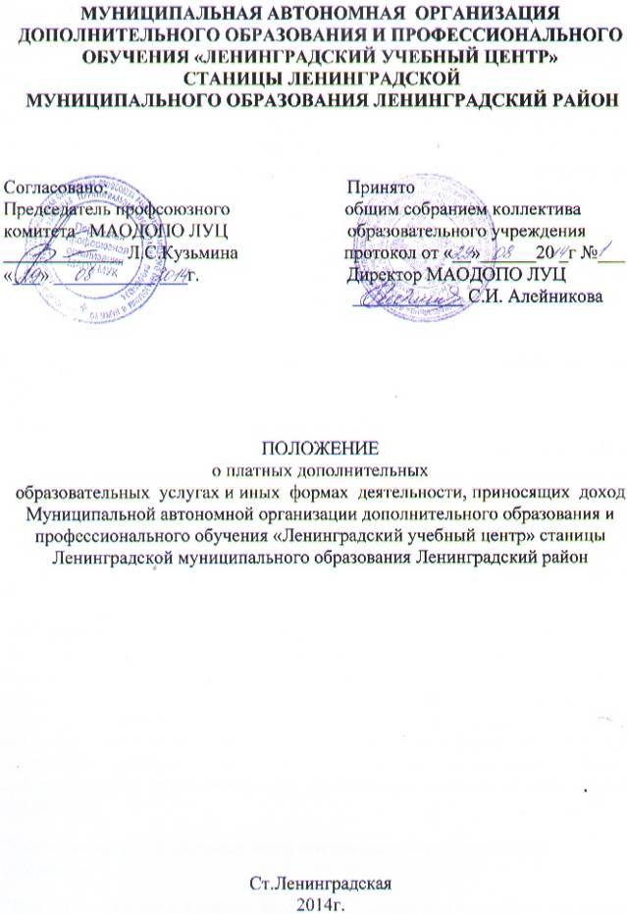

1.ОБЩИЕ ПОЛОЖЕНИЯ

1.1 Положение о платных образовательных услугах разработано в соответствии с Гражданским кодексом Российской Федерации, Бюджетным кодексом Российской Федерации, Законом РФ "Об образовании", Законом РФ "О защите прав потребителей", постановлением Правительства РФ от 15.08.2013 г. № 706 "Об утверждении Правил оказания платных образовательных услуг", Приказа Министерства образования и науки от 16.06.1998 №1578 «О платных дополнительных услугах, оказываемых государственными и муниципальными образовательными учреждениями», Уставом учреждения, коллективным договором МАОДОПО ЛУЦ.
Настоящее Положение является документом, регламентирующим правила организации платных дополнительных образовательных услуг в Муниципальной автономной организации дополнительного образования и профессионального обучения «Ленинградский учебный центр» станицы Ленинградской муниципального образования Ленинградский район
.
1.2. Для целей настоящего Положения используются следующие основные понятия:
"Заказчик" - физическое и (или) юридическое лицо, имеющее намерение заказать либо заказывающее платные образовательные услуги для себя или иных лиц на основании договора;
"Исполнитель" - Муниципальная автономная организация дополнительного образования и профессионального обучения «Ленинградский учебный центр» станицы Ленинградской муниципального образования Ленинградский район, осуществляющее образовательную деятельность и предоставляющее платные образовательные услуги обучающемуся;
"Недостаток платных образовательных услуг" - несоответствие платных образовательных услуг или обязательным требованиям, предусмотренным законом либо в установленном им порядке, или условиям договора (при их отсутствии или неполноте условий обычно предъявляемым требованиям), или целям, для которых платные образовательные услуги обычно используются, или целям, о которых исполнитель был поставлен в известность заказчиком при заключении договора, в том числе оказания их не в полном объеме, предусмотренном образовательными программами (частью образовательной программы);
"Обучающийся" - физическое лицо, осваивающее образовательную программу;
"Платные образовательные услуги" - осуществление образовательной деятельности по заданиям и за счет средств физических и (или) юридических лиц по договорам об образовании, заключаемым при приеме на обучение (далее - договор);
"Существенный недостаток платных образовательных услуг" - неустранимый недостаток, или недостаток, который не может быть устранен без несоразмерных расходов или затрат времени, или выявляется неоднократно, или проявляется вновь после его устранения, или другие подобные недостатки.
1.3. Деятельность по оказанию платных образовательных услуг предусмотрена Уставом МАОДОПО ЛУЦ
МАОДОПО ЛУЦ оказывает платные образовательные услуги в соответствии с лицензией на право ведения образовательной деятельности.
МАОДОПО ЛУЦ в обязательном порядке знакомит потребителя и заказчика услуг с Уставом, лицензией на право ведения образовательной деятельности и другими документами, регламентирующими организацию образовательного процесса.
1.4. Платные образовательные услуги осуществляются на возмездной основе за счет средств физических и юридических лиц.
1.5. Платные образовательные услуги не могут быть оказаны взамен или в рамках основных образовательных программ и государственных образовательных стандартов, финансируемых за счет Учредителя.
1.6. Дополнительные образовательные и иные услуги в соответствии со ст.16 Закона РФ «О защите прав потребителя» могут оказываться только с согласия их получателя.
1.7. Оказание дополнительных услуг не может наносить ущерб или ухудшить качество предоставления основных образовательных услуг, которые учреждение обязано оказывать учащимся школ района, согласно муниципального заказа.
1.8.иных услуг руководствуется федеральными законами, указами и распоряжениями Президента РФ, постановлениями и распоряжениями Правительства РФ, главы субъекта РФ, решениями Учредителя, Уставом образовательного учреждения и настоящим Положением.

- ПРИМЕРНЫЙ ПЕРЕЧЕНЬ ПЛАТНЫХ ДОПОЛНИТЕЛЬНЫХ ОБРАЗОВАТЕЛЬНЫХ И ИНЫХ УСЛУГ МАОДОПО ЛУЦ

  - .В области профессиональной подготовки МАОДОПО ЛУЦ может оказывать населению, предприятиям, организациям и учреждениям платные дополнительные образовательные услуги на договорной основе.
Примерный перечень платных дополнительных образовательных услуг
Программы профессиональной подготовки:
16199-оператор электронно-вычислительных и вычислительных машин;
19906-электросварщик ручной сварки;
16437-парикмахер;
13456 – маникюрша;
16675-повар;
12901- кондитер;
17353-продавец продовольственных товаров;
17351- продавец непродовольственных товаров;
19205-тракторист – машинист сельскохозяйственного производства;
19203 – тракторист;
11442- водитель автомобиля категории «В»;
Дополнительные образовательные программы:
- пользователь ПК со знанием бухгалтерского учета и 1С: Бухгалтерия;
- пользователь программой 1С: Бухгалтерия;
- пользователь программой 1С: Предприятие. Управление торговлей;
- пользователь программой 1С: Зарплата и управление персоналом;
- менеджмент в сфере продаж;
- моделирование причесок с использованием техники плетения волос;
- наращивание ногтей гелем на формах и типсах;
- ежегодная переподготовка водителей предприятий и организаций, имеющих автотранспорт, по правилам дорожного движения и безопасности движения.
Муниципальная автономная организация дополнительного образования и профессионального обучения «Ленинградский учебный центр» станицы Ленинградской муниципального образования Ленинградский район имеет право на оказание платных образовательных услуг населению согласно договора по соглашению сторон и перечня профессиональных программ, указанных в приложении к лицензии выданной Департаментом образования и науки Краснодарского края.
2.2.МАОДОПО ЛУЦ вправе оказывать населению, предприятиям и организациям дополнительные услуги. Примерный перечень платных услуг населению и форм деятельности, приносящих доход:
- открытие парикмахерской;
- открытие маникюрного кабинета;
- техническое обслуживание автотранспортных средств;
- оказание посреднических услуг по реализации автотранспортных средств;
- оказание услуг по независимой аудиторской проверке;
- открытие Интернет-клуба;
- открытие кабинета оздоровительного массажа;
- открытие кабинета по решению социально-психологической помощи населению;
- обслуживание и ремонт компьютерной техники с последующим открытием салона по реализации оргтехники;
- оказание услуг по перевозке грузов населению;
- механизированные услуги по вывозу бытового мусора;
- механизированная обработка почвы населению;
- услуги использования специализированной тракторной техники (траншеи, скважины, расчистка, механическая погрузка, перевозка технических отходов, стройматериалов;
- выполнение сварочных работ по оборудованию различных металлоконструкций;
- организация студенческого буфета;
Учет платных услуг и форм деятельности, приносящих доход, ведется в соответствии с законодательством РФ.

- ПОРЯДОК ОКАЗАНИЯ ПЛАТНЫХ ДОПОЛНИТЕЛЬНЫХ ОБРАЗОВАТЕЛЬНЫХ И ИНЫХ УСЛУГ И ИХ ОРГАНИЗАЦИЯ

3.1.Для оказания дополнительных платных образовательных и иных услуг МАОДОПО ЛУЦ создает:
- условия для проведения дополнительных услуг в соответствии с действующими санитарными нормами и правилами;
- обеспечивает кадровый состав и оформляет договоры возмездного оказания услуг. С исполнителями по договорам возмездного оказания услуг по обучению практическому вождению по профессии «Водитель автомобиля категории «В» заключается дополнительные соглашения к договору о закреплении за ними транспортных средств для оказания данной услуги. Для выполнения работ по оказанию дополнительных услуг могут привлекаться как основные сотрудники образовательного учреждения, так и специалисты со стороны;
- плановые расчеты стоимости курсов по профессиям ;
- заключает договор с заказчиками на оказание платных образовательных и иных услуг. Стоимость обучения по профессии «Водитель автомобиля категории «В» не включает в себя стоимость горюче смазочных материалов (ГСМ) необходимых для обучения практическому вождению, заказчик оплачивает стоимость ГСМ самостоятельно, путем заправки учебного автомобиля на заправочной станции.
- приказ об организации конкретных дополнительных образовательных и иных услуг, который определяет:
- ответственность лиц;
- состав участников;
-организацию работы по предоставлению дополнительных услуг
(расписание занятий, учебный график);
- привлекаемый преподавательский состав.
3.2. Учебный план по каждому виду образовательной деятельности разрабатывается самостоятельно заместителем директора по маркетингу
(на основе утвержденных рабочих программ) и утверждается директором МАОДОПО ЛУЦ.
3.3. Штатное расписание по оказанию платных дополнительных образовательных и иных услуг разрабатывается и утверждается директором МАОДОПО ЛУЦ, является примерным, состав которого может изменяться в зависимости от сложности и интенсивности оказания образовательных услуг по каждой учебной группе в отдельности.
3.4.Прием обучающихся осуществляется с учетом возможностей учреждения на основании поданного заявления и заключения медицинской комиссии по профессии «Водитель автомобиля категории «В»», «Тракторист – машинист сельскохозяйственного производства»
3.5. Профессиональная подготовка обучающихся завершается сдачей квалификационного или итогового экзамена. Обучающемуся, сдавшему квалификационный или итоговый экзамен, выдается свидетельство установленного образца.
3.6. МАОДОПО ЛУЦ по требованию получателя обязано предоставить получателю необходимую и достоверную информацию об оказываемых дополнительных услугах и исполнителях услуг:
- устав МАОДОПО ЛУЦ;
- лицензию на осуществление образовательной деятельности и другие документы, регламентирующие организацию образовательного процесса;
- адрес и телефон учредителя МАОДОПО ЛУЦ;
- образцы договоров, в том числе об оказании платных дополнительных образовательных услуг;
- перечень категорий потребителей имеющих право на получение льгот.
Образовательное учреждение вправе предоставлять льготы отдельным категориям получателей:
С частичной оплатой за обучение (50%):
- работники отрасли образования, имеющие стаж педагогической деятельности не менее 10 лет и ходатайство от Учредителя МАОДОПО ЛУЦ, Управления образования администрации муниципального образования Ленинградский район
С частичной оплатой за обучение (80%):
- выпускники МАОДОПО ЛУЦ завершившие обучение и получившие документ об образовании (свидетельство) по специальности «Слесарь по ремонту автомобилей», для получения профессиональной подготовки по специальности «Водитель автомобиля категории «В»
- работники отрасли образования, имеющие ходатайство от Учредителя МАОДОПО ЛУЦ, Управления образования администрации муниципального образования Ленинградский район
Обучаются бесплатно:
- должностные лица, закрепленные за транспортными средствами в организациях и учреждениях по программе «Ежегодной переподготовке водителей предприятий и организаций, имеющих транспорт, по правилам дорожного движения и безопасности», имеющие ходатайство от Учредителя МАОДОПО ЛУЦ, Управления образования администрации муниципального образования Ленинградский район, общеобразовательных учреждений муниципального образования Ленинградский район
- работники МАОДОПО ЛУЦ
4. ЗАКЛЮЧИТЕЛЬНЫЙ РАЗДЕЛ
4.1 Учредитель, Наблюдательный совет осуществляет контроль за соблюдением действующего законодательства в части организации дополнительных услуг.
4.2 Учредитель, Наблюдательный совет вправе приостановить деятельность образовательного учреждения по оказанию дополнительных услуг, если эта деятельность осуществляется в ущерб основной деятельности образовательного учреждения.
4.3 При выявлении случаев оказания дополнительных услуг с ущербом для основной деятельности или взимания платы за услуги, финансируемые из бюджета, Учредитель вправе принять решение об изъятии незаконно полученных сумм в соответствующий бюджет.


